ANALISIS PERANCANGAN PERANGKAT LUNAK

APLIKASI SISTEM INFORMASI PUSKESMAS

USE CASE DIAGRAM BERDASARKAN KEBUTUHAN ANALISIS PENGGUNA



Dosen Pembingbing:

Ali Tarmuji S.T, M.Cs

Disusun oleh:

Dola Sri Rejeki – 2100018430

Naufal Anas ES Abiyyu - 2100018465

DonaTeam (Digital On a Team)

PROGRAM STUDI INFORMATIKA

FAKULTAS STUDI INFORMATIKA

UNIVERSITAS AHMAD DAHLAN

2023

Tabel Analisis Pengguna Aplikasi Sistem Informasi Puskesmas

|  |  |  |
| --- | --- | --- |
| No. | Kebutuhan Pengguna | Deskripsi |
| 1 | Profil Pengguna | Profil Pengguna nantinya dapat menunjukkan identitas dari setiap pengguna aplikasi puskesmas yang dapat terdiri dari nama, usia, jenis kelamin, tingkat pendidikan, alamat, riwayat penyakit dan lain sebagainya. Hal ini akan membantu dalam mengenali dan mengidentifikasi setiap pengguna dan juga membantu dalam mengenali setiap kebutuhan karakteristik dari pengguna |
| 2 | Kebutuhan Kesehatan | kebutuhan kesehatan pengguna yang dapat diakomodasi oleh aplikasi puskesmas. Kebutuhan Kesehatan ini sangat diperlukan oleh pengguna , semisal pengguna ingin mencari informasi Kesehatan umum, jadwal dokter atau bahkan hanya sekedar mencari informasi tentang puskesmas tersebut |
| 3 | Pengalaman Pengguna | Pengalaman Pengguna dalam menggunakan aplikasi juga menjadi salah satu tolak ukur apakah aplikasi tersebut dapat digunakan dengan baik atau tidak. Pengguna harus memilik pengalaman menggunakan aplikasi tersebut dengan baik sehingga pengguna pun akan selalu menggunakan aplikasi dengan hati yang senang, aplikasi juga diharuskan dapat digunakan oleh pengguna sehingga tidak menyebabkan kesalahan dari berbagai hal seperti *miss* komunikasi ataupun hal lainnya. Aplikasi dengan memiliki tampilan yang lebih menarik juga diharapkan lebih menarik minat dari pengguna dan meningkatkan pengalaman dari pengguna itu sendiri |
| 4 | Aksesibilitas | Aplikasi harus memiliki aksesibilitas yang tinggi dengan mudah diakses dalam berbagai platform dan memiliki kompatibilitas yang bisa digunakan hamper di semua perangkat dengan kemampuan untuk menyediakan informasi dalam Bahasa yang mudah dipahami serta singkat. |
| 5 | Keamanan Data | Evaluasi penguna terhadap keamanan data juga dapat menjadi tolak ukur sebuah aplikasi dapat berguna bagi masyarakat atau tidak. Kepercayaan pengguna terhadap perlundungan data pribadi mereka adalah fakto penting dalam penerimaan dan adopsi aplikasi. |
| 6 | Tingkat Partisipasi | Menganalisis tingkat partisipasi pengguna dalam menggunakan aplikasi puskesmas. Hal ini dapat mencakup dalam berbagai hal seperti : Frekuensi penggunaan oleh pengguna , fitur – fitur apa saja yang sering digunakan dan jarang digunkan serta kepuasan pengguna.Analisis ini akan memberikat wawasan tentang sejauh mana palikasi puskesmas berhasil menarik minat pengguna dan mempertahankan partisipasi dari para pengguna tersebut. |

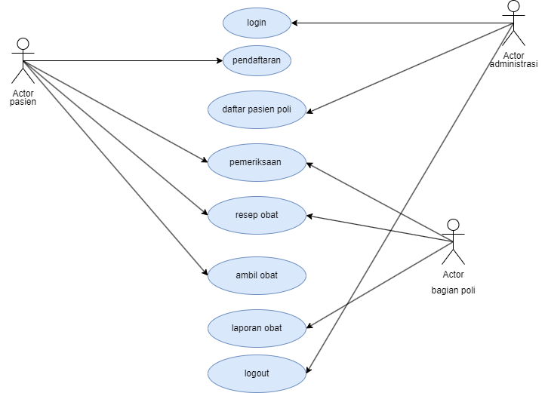  
  
Tabel Skenario berdasarkan use case yang ada

|  |  |  |  |
| --- | --- | --- | --- |
| No. | Use Case | Deskripsi | Skenario |
| 1 | Admin | Pengguna Sistem yang dapat mengelola sistem puskesmas secara menyeluruh | - Admin memulai aplikasi  - Admin masuk ke dalam sistem dengan kode khusus  - Admin mengelola data dengan fitur yang ada |
| 2 | Manajemen Puskesmas | Manajemen memiliki fungsi untuk mengelola data puskesamas secara umum | - Manajemen Puskesmas membuka aplikasi  - Manajemen Puskesmas mengakses data dengan fitur yang ada |
| 3 | Pendaftaran | Mengelola bagian pendaftaran pasien mulai dari proses awal sampai mendapat nomor antrian | - Pengguna membuka fitur pendaftaran  - Pengguna memasukkan data  - Sistem mencatat data pasien dan menampilkan jadwal dokter |
| 4 | Rekam Medis | Mengelola data rekam medis pasien yang ada di dalam database sistem puskesmas | - Pengguna membuka fitur rekam medis  - Pengguna mencari rekam medis  - Pengguna dapat melihat rekam medis yang dminta |
| 5 | Pemeriksaan | Mengelola proses pemeriksaan pasien oleh dokter | - Dokter membuka fitur pemeriksaan  - Dokter memeriksa pasien  - Dokter mencatat hasil pemeriksaan dan memberikan saran |
| 6 | Resep Obat | Mengelola resep obat pasien, termasuk pengiriman resep ke apotek, pencatatan pembelian obat, dan pengelolaan stok obat | - Dokter mengirimkan resep obat pasien kepada apotek  - Apotek menerima resep lalu menyiapkan obat  - Sistem mencatat obat yang dikeluarkan |
| 7 | Laporan | Membuat laporan kesehatan pasien, evaluasi, dan pengelolaan data keuangan puskesmas | - Pengguna mengakses fitur laporan  - Pengguna memilih jenis laporan  - Sistem menampilkan laporan |
| 8 | Jadwal Dokter | Mengatur jadwal dokter, termasuk jadwal kerja dan jadwal praktek | - Admin membuka fitur jadwal dokter  - Admin membuat jadwal dokter sesuai kebutuhan  - Sistem menyimpan jadwal dokter |